En la primavera
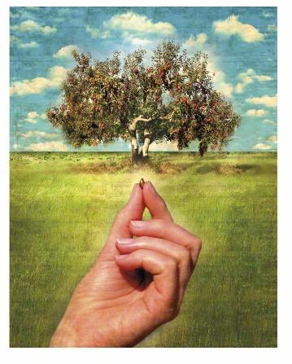
bajo el pedregal
Dormida está una semillita
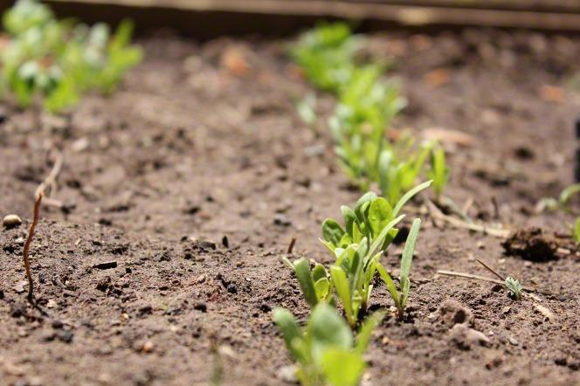
Esperando el sol

¡ Despierta ya,
oh semillita
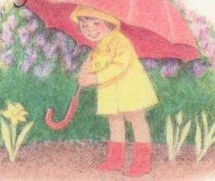
y brota hacia
la luz !
De día es
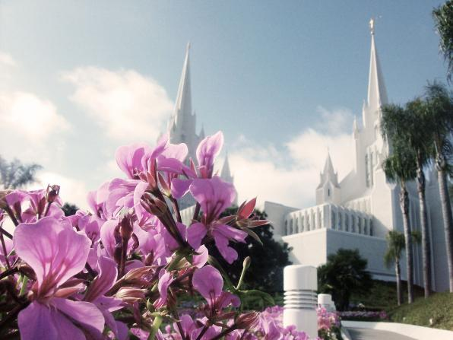
con toda fuerza
brota hacia la luz
En la primavera
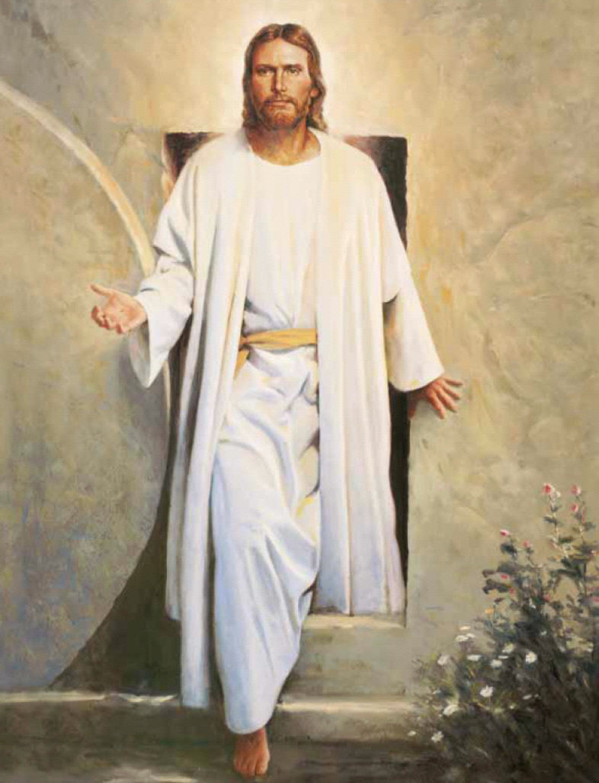
despertó Jesús
Venció la muerte
y revivió
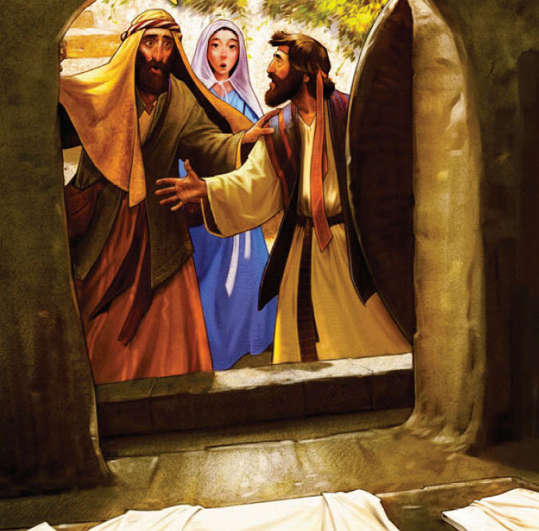
rodeado de
gran luz
¡ Despierta ya,
oh mundo triste !
Mira hacia la luz
Pues todos
resucitarán
¡ Sí, mira hacia
la luz !
En la primavera
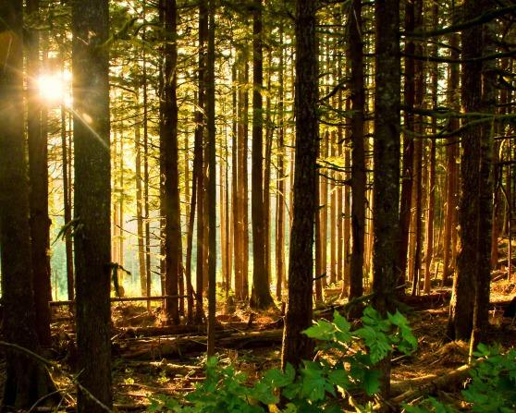
en un bosque fue

que el Padre
y Jesús
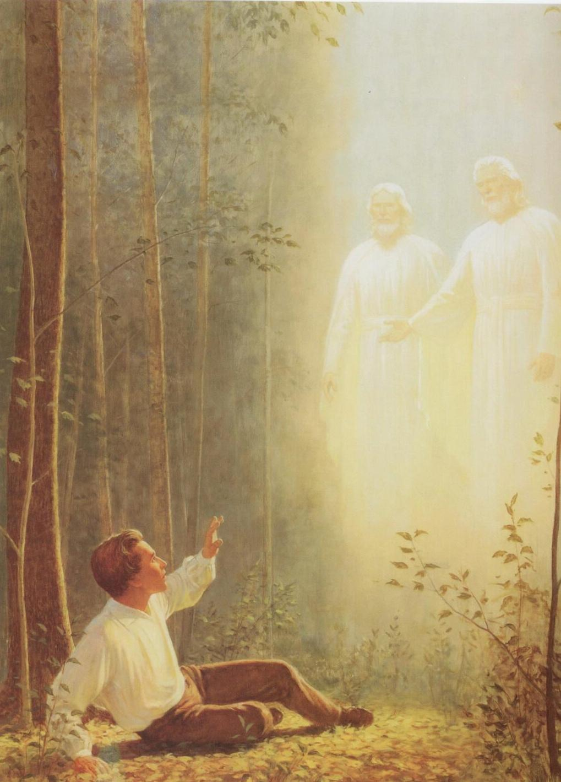
aparecieron a
José
¡ Despierte ya
toda nación !
Reciban esta luz !

¡ El Evangelio
ya está aquí
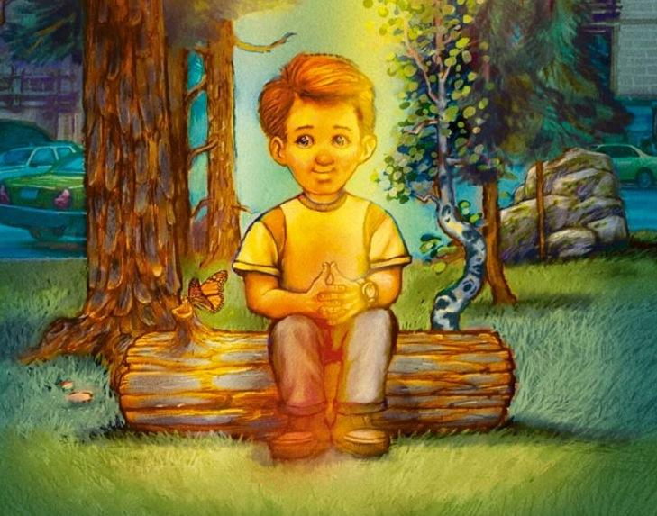
reciban hoy su luz !

